- 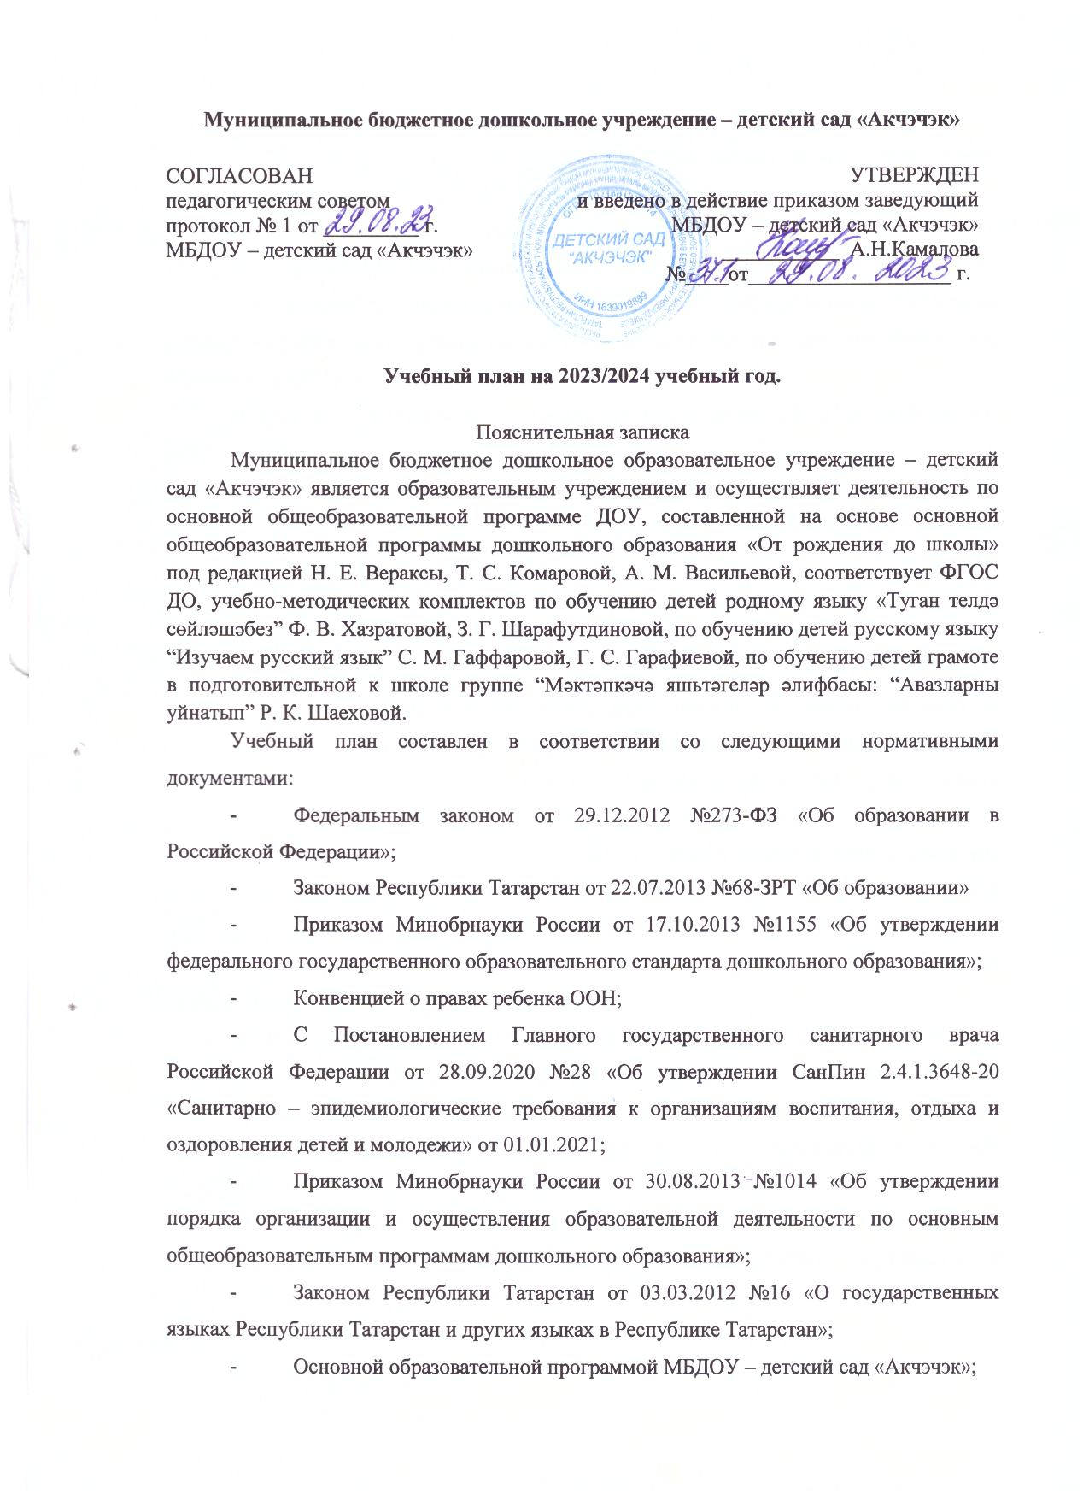Уставом МБДОУ – детский сал «Акчэчэк»;
Режим работы МБДОУ – детский сад «Акчэчэк»: рабочая неделя – пятидневная, длительность 10,5 часов.
Основными задачами учебного плана являются:
- регулирование объема образовательной нагрузки
- реализация федеральных государственных образовательных стандартов дошкольного образования в части требований к объему и условиям реализации основной образовательной программы МБДОУ – детский сад «Акчэчэк»
В структуре учебного плана выделяется обязательная часть и часть, формируемая участниками образовательных отношений.
- обязательная часть – 69% от общего нормативного времени - обеспечивает выполнение обязательной части ООП ДОУ. В обязательной части учебного плана определено минимальное количество образовательной деятельность, отведенное на образовательные области, определенные в ФГОС ДО.
- часть, формируемая участниками образовательных отношений – 31% от общего нормативного времени. Эта часть плана обеспечивает вариативность образования; отражает специфику ДОУ; позволяет более полно реализовать социальный заказ на образовательные услуги, учитывать специфику национально-культурных, демографических, климатических условий Республики Татарстан, реализовывать приоритетное направление ДОУ. Она формируется участниками образовательных отношений, где представлены программы, направленные на развитие детей в одной или нескольких образовательных областях, видах деятельности и культурных практиках (парциальные программы), методики, формы организации образовательной деятельности.
Вариативную часть учебного плана, часть формируемая участниками образовательных отношений ДОУ обеспечивает:
-Учебно-методические комплекты по обучению детей родному татарскому и русскому языкам (УМК), отражает приоритетное направление деятельности ДОУ и расширение области образовательных услуг для воспитанников.
Воспитательно-образовательный процесс в ДОУ осуществляется в трёх направлениях:
- организованная образовательная деятельность;
- совместная деятельность воспитателя и ребёнка, строящаяся в непринуждённой партнёрской форме;
- свободная самостоятельная деятельность детей.
Общий объем обязательной части Программы, рассчитан в соответствии с возрастом воспитанников, основными направлениями их развития, спецификой дошкольного образования и включает время, отведенное на:
• образовательную деятельность, осуществляемую в процессе организации различных видов детской деятельности (игровой, коммуникативной, трудовой, познавательно-исследовательской, продуктивной, музыкально-художественной, чтения);
• образовательную деятельность, осуществляемую в ходе режимных моментов;
• самостоятельную деятельность детей;
• взаимодействие с семьями детей по реализации основной общеобразовательной программы дошкольного образования.
Задачи психолого-педагогической работы решаются интегрировано, в ходе освоения пяти образовательных областей наряду с задачами, отражающими специфику каждой образовательной области, заданным ФГОС ДО, включающими в себя структурные единицы:
«Социально-коммуникативное развитие» содержит следующие модули: социализация, развитие общения, изучение татарского языка, нравственное воспитание; ребенок в семье и сообществе, патриотическое воспитание; самообслуживание, самостоятельность, трудовое воспитание; формирование основ безопасности.
«Познавательное развитие» содержит следующие модули: развитие познавательно-исследовательской деятельности, приобщение к социально-культурным ценностям, формирование элементарных математических представлений, ознакомление с миром природы.
«Речевое развитие» содержит следующие модули: развитие речи, приобщение к художественной литературе.
«Художественно-эстетическое развитие» содержит следующие модули: приобщение к искусству, изобразительная деятельность, конструктивно-модельная деятельность, музыкальная деятельность.
«Физическое развитие» содержит следующие модули: формирование начальных представлений о здоровом образе жизни, физическая культура, развитие игровой деятельности.
Учебный план составлен для 3 групп и ориентирован на 5-ти дневную учебную неделю с продолжительностью учебного года 36 недель.
В соответствии с ООП ДОУ продолжительность организованной образовательной деятельности (далее ООД) в младшей группе (с 2-3 лет) не более 10 минут, во второй младшей группе (с 3-4 лет) не более 15 минут, в средней группе (с 4-5 лет) – не более 20 минут, в старшей группе (с 5-6 лет) – не более 25 минут, в подготовительной группе (с 6-7 лет) – не более 30 минут. Максимально допустимый объем образовательной нагрузки в первой половине дня в младшей и средней группах не превышает 30 и 40 минут соответственно, а в старшей и подготовительной 45 минут и 1,5 часа соответственно.
Для профилактики утомления в середине времени, отведенного на образовательную деятельность, проводятся динамические паузы или физкультурные минутки. Перерывы между периодами ООД – не менее 10 минут.
Организованная образовательная деятельность с детьми старшего дошкольного возраста может осуществляться во второй половине дня после дневного сна. Ее продолжительность должна составлять не более 25 - 30 минут в день. В середине организованной образовательной деятельности статического характера проводятся физкультурные минутки.
Структура плана состоит из двух частей: обязательной части и части формируемой участниками образовательных отношений.

Виды деятельности | Младшая группа | Средняя группа |  |  | Старшая-подготовительная  группа
Обязательная часть - 69%
Физическое развитие | 2 | 3 |  |  | 2 | 2
Физическое развитие на свежем воздухе | - | - |  |  | 1 | 1
Познавательное развитие (ФЭМП) | 1 | 1 |  |  | 1 | 2
Познавательное развитие (Ознакомление с окружающим миром) | - | - |  |  | 1 | 1
Художественно – эстетическое развитие (Музыка) | 2 | 2 |  |  | 2 | 2
Художественно – эстетическое развитие (Рисование) | 1 | 1 |  |  | 1 | 1
Художественно – эстетическое развитие (Лепка) | 0,5 | 0,5 |  |  | 0,5 | 0,5
Художественно – эстетическое развитие (Аппликация) | - | 0,5 |  |  | 0,5 | 0,5
Художественно – эстетическое развитие (Конструирование) | 1 | 1 |  |  | 1 | 1
Социально – коммуникативное развитие | В режимных моментах
Речевое развитие | - |  | - | - |  |  | -
Часть формируемая участниками образовательных отношений - 31%
Социально – коммуникативное развитие | В режимных моментах
Речевое развитие (сөйләм үстерү) | 1 | 0,5 |  |  | 1 | -
Речевое развитие (сөйләм үстерү һәм грамотага өйрәтүгә әзерлек) | - | - |  |  | - | 2
Речевое развитие (изучаем русский язык) | - | - |  |  | 1 | 1
Речевое развитие (матур әдәбият) | 1 | 0,5 |  |  | В режимных моментах
Познавательное развитие (тирә-юнь белән танышу) | 1 | 1 |  |  | 1 | 1
Художественно – эстетическое развитие | В режимных моментах
Физическое развитие | В режимных моментах
Итого | 10 | 11 |  |  | 13 | 15

